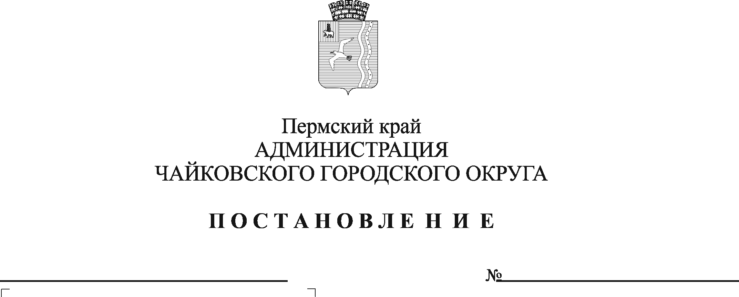
О внесении изменения в административный регламент предоставления муниципальной услуги «Согласование размещения информационной конструкции – вывески», утвержденный постановлением администрации Чайковского городского округа от 14.01.2021 № 27

В соответствии с Федеральным законом от 6 октября 2003 г. № 131-ФЗ «Об общих принципах организации местного самоуправления в Российской Федерации», Федеральным законом от 27 июля 2010 г. № 210-ФЗ «Об организации предоставления государственных и муниципальных услуг», статьей 11 Федерального закона от 6 апреля 2011 г. № 63-ФЗ «Об электронной подписи», Уставом Чайковского городского округа
ПОСТАНОВЛЯЮ:
- Внести изменение в административный регламент предоставления муниципальной услуги «Согласование размещения информационной конструкции – вывески», утвержденный постановлением администрации Чайковского городского округа от 14 января 2021 г. № 27 (в редакции постановления администрации Чайковского городского округа от 31.03.2021 № 291), дополнив пунктом 2.4.5 следующего содержания:
«2.4.5 предоставления на бумажном носителе документов и информации, электронные образы которых ранее были заверены в соответствии с пунктом 7.2 части 1 статьи 16 Федерального закона от 27 июля 2010 г. № 210-ФЗ «Об организации предоставления государственных и муниципальных услуг», за исключением случаев, если нанесение отметок на такие документы, либо их изъятие является необходимым условием предоставления муниципальной услуги, и иных случаев, установленных федеральными законами».
2. Опубликовать постановление в муниципальной газете «Огни Камы» и разместить на официальном сайте администрации Чайковского городского округа.

3. Постановление вступает в силу после его официального опубликования.

Глава городского округа-
глава администрации
Чайковского городского округа Ю.Г. Востриков

